Dia 1

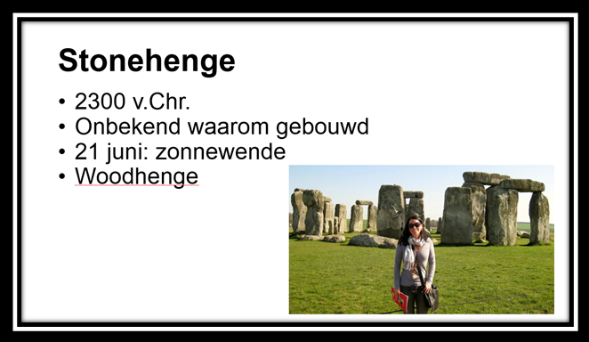Dia 2

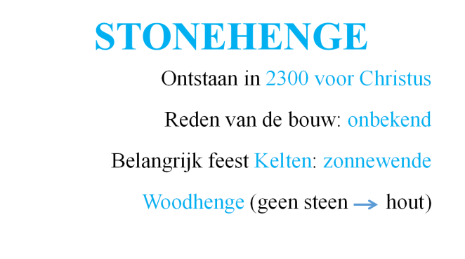Dia 3

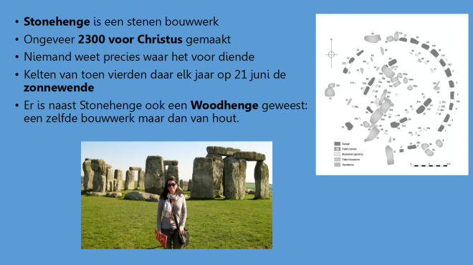Dia 4